TECNO propulse la CAN 2025 avec sa nouvelle campagne panafricaine “Power Your Moment”
TECNO, Partenaire Mondial Officiel de la Coupe d’Afrique des Nations TotalEnergies CAF (“AFCON”) Maroc 2025, vient de dévoiler sa campagne 2025 à l’échelle du continent : “Power Your Moment”, une initiative qui célèbre la joie, la passion et les moments décisifs qui forgent ce tournoi emblématique. Conçue pour mettre en lumière la manière dont l’écosystème IA de TECNO enrichit chaque instant marquant de la vie des jeunes Africains, la marque déploiera une série d’expériences créatives, interactives et culturelles tout au long de la compétition.
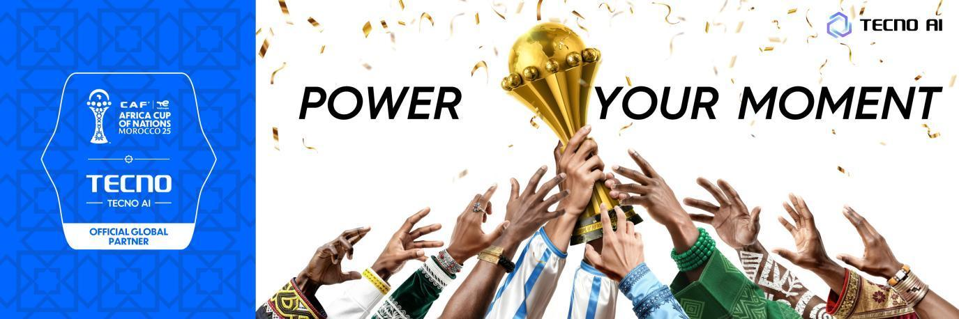
La nouvelle campagne s’appuie sur une conviction forte : la jeunesse africaine se trouve à un moment charnière de son histoire. Ambitieuse, déterminée et résolument tournée vers l’avenir, elle refuse toute limitation. Elle rêve plus grand, travaille plus fort et attend des outils à la hauteur de ses ambitions. En captant cette énergie, TECNO propose désormais un écosystème de produits et technologies IA de pointe capables non seulement d’accompagner cette dynamique, mais surtout de la propulser.

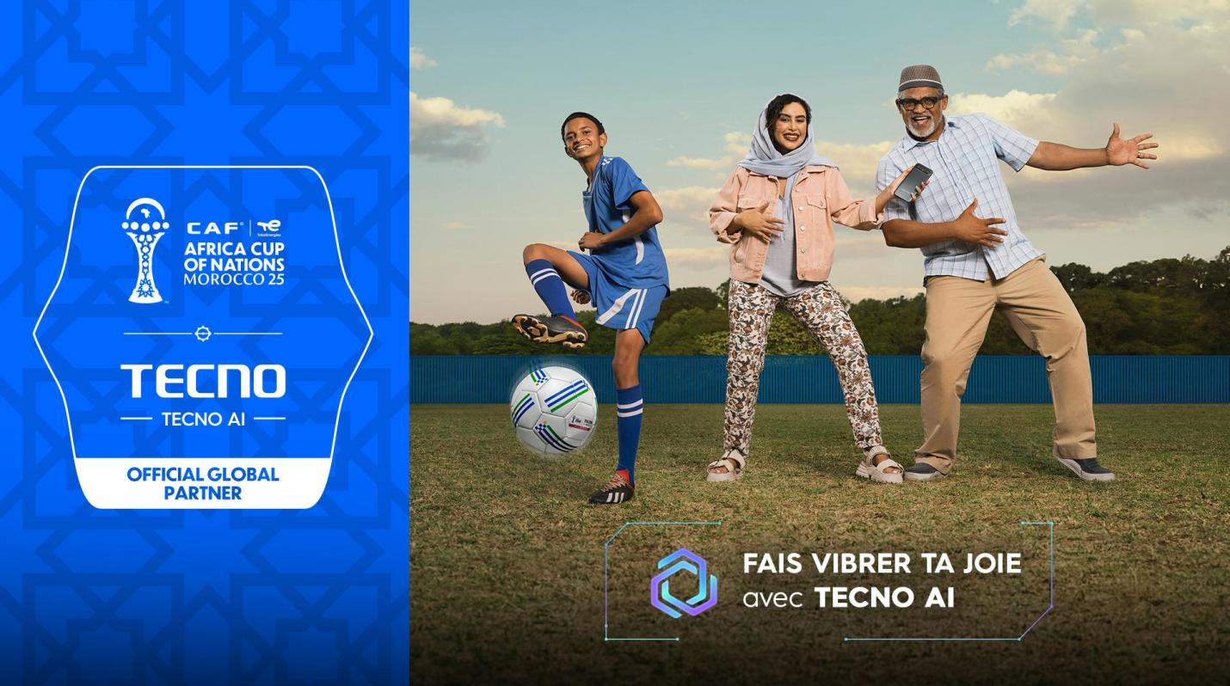

De l’écran à la rue, TECNO transforme ce message en expériences tangibles à travers le continent. Dans les villes hôtes de la CAN, la marque installera des Pop-Up Stores et Fan Zones permettant aux visiteurs de découvrir l’ensemble de l’écosystème : smartphones, accessoires, ordinateurs portables, solutions d’imagerie IA…
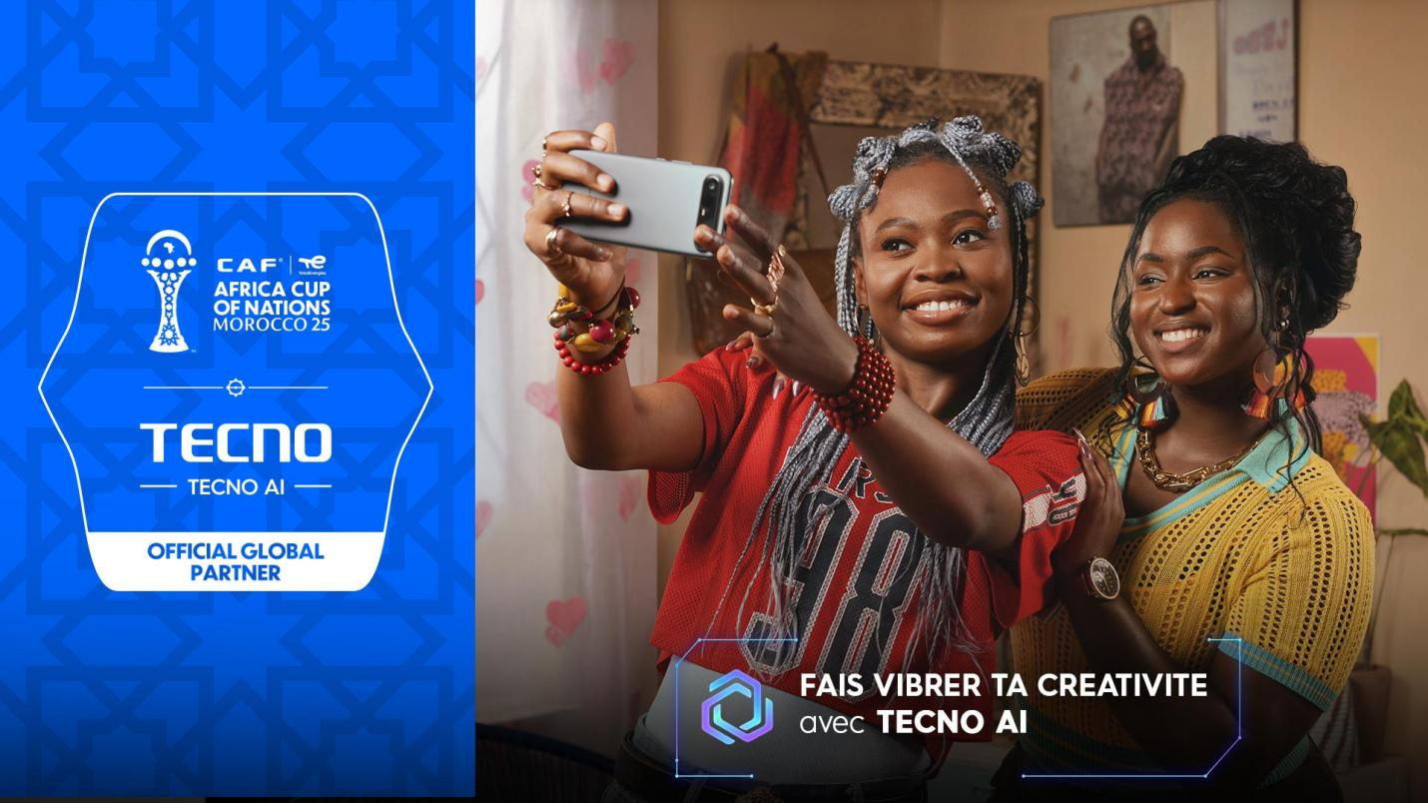
Avec “Power Your Moment”, TECNO signe une campagne qui unit technologie, culture et ambition personnelle, au moment où le football africain s’apprête à vivre une nouvelle page de son histoire. À l’approche de la CAN Maroc 2025, la marque vise à inspirer tous les Africains à saisir leurs opportunités, partager leurs histoires et embrasser le potentiel de la créativité dopée par l’IA. TECNO réaffirme ainsi son engagement envers une nouvelle génération qui construit son propre chemin et choisit de vivre pleinement son moment.

